**7조 프로젝트 계획서**

2021.07.09

1. **프로젝트 개요**

**주제**

경기도 내 지역별 반려동물 등록 현황 및 실태 조사

**기획 배경**

2019년 등록된 반려견, 작년 대비 443.6% 증가

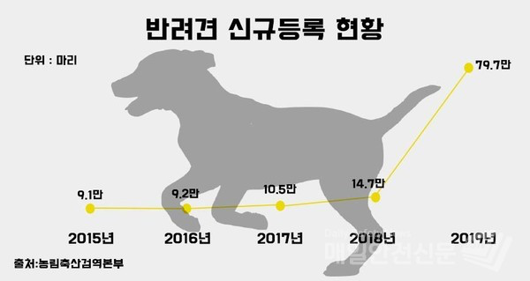

지역별로는 경기도(27.4%)에 신규 등록 반려견이 가장 많았다. 이어 서울(15.7%), 인천(7.5%) 순이다. 농림축산검역본부는 “반려동물등록제가 2008년 시범 도입 이후 2014년 전국으로 시행됨에 따라 신규 등록 마리수가 매년 증가하고 있다”고 설명했다.

(2021-07-09 | 매일안전신문)

**목표**

1. 인구 수 대비 등록 동물 수와 대행 업체 수의 상관관계 확인.
2. 읍면동별 RFID의 선호도를 확인.
3. 반려동물 등록 수 대비 대행 업체 추가가 시급한 지역 확인.
4. **수집 데이터**

**가) 경기도 반려동물등록현황**

ㆍ 통계명 : 반려동물 등록 현황

ㆍ 통계 종류 : 경기도 읍면동별 반려동물의 수. 대행업체 등록 수,

인식칩별 등록 수 등 제공

ㆍ URL : https://bit.ly/3ALVSKq

**나) 반려동물 등록대행업체 현황**

ㆍ통계명 : 반려동물 등록대행업체 현황

ㆍ통계 종류 : 경기도 내 반려동물 등록대행업체 현황 / 업체명, 주소, 번호,

이메일 정보 제공

ㆍURL : https://bit.ly/3AMbY6T

**다) 주민등록인구 집계 현황**

ㆍ경기도 내 시군별, 읍면동별 주민등록인구 집계 현황

ㆍ통계 종류 : 경기도 내 행정구역별로 연령별/성별 주민둥록인구 월별 합계 제공

ㆍURL : https://bit.ly/3wmQ4nu

1. **프로젝트 조직**

* 김아영 : 데이터 수집, 전처리, 분석, 시각화

(RFID 종류별 지도 시각화)

* 김준혁 : 발표, 데이터 수집, 전처리, 분석, 시각화

(인구 수, 등록 동물 수, 대행업체 수 상관관계)

* 박지원 : 조장, 데이터 수집, 전처리, 분석, 시각화

(반려동물 등록 대행 업체 현황 지도 시각화)

* 주재학 : 데이터 수집, 전처리, 분석, 시각화

(반려동물 수, 등록 대행 업체 지도 시각화)

* 홍지영 : PPT 제작, 데이터 수집, 전처리, 분석, 시각화

(인당 등록 동물 수, RFID 히트맵 시각화)

1. **프로젝트 추진 일정**

|  |  |
| --- | --- |
| 일자 | 일정 |
| 6일 ~ 9일 | 주제 선정, 공공데이터 조사 |
| 12일 ~ 15일 | 데이터 시각화 |
| 16일 ~ 19일 | 자료 정리, PPT제작, 발표 준비 |
| 20일 | 발표 |

1. **팀규칙**

1) 카톡을 읽고 무시하지 않는다.

(넵 이라는 답장 또는 이모티콘이라도 보내기, 읽씹당하면 맘이 아픔)

2) 하루에 한번 의견, 피드백을 준다. (비판은 하되 비난은 하지 않기)

3) 점심 맛있는거 챙겨먹고 뭐 먹었는지 공유한다. (워라밸은 중요함)

4) 하루 세번 하늘을 보세요.. 여러분의 경추는 소중하니까요 🌈🌈

5) 납기일을 준수한다.